Javier Gómez Martínez
Carlos Li Hu
Práctica 4

APARTADO A

Sin índices
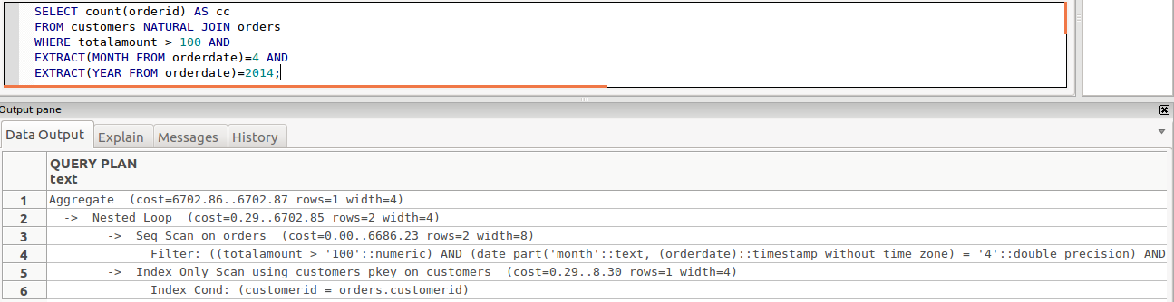
En este apartado hemos hecho un explain de esta consulta, con los datos que dicen como ejemplo, sin haber creado ningún tipo de índice.
Como vemos la consulta se compone de 2 filtros esenciales, uno que consulta que el totalamount y
el order date cumplan las restricciones impuestas mediante un Seq Scan.
Y otra que consiste en un “Index Only Scan” para ver que coincidan el primary key de customers (customerid) con el campo del mismo nombre en orders.

Y en la parte más externa del arbol de nodos creado, podemos ver cómo se hace un NestedLoop para encontrar cada una de las filas resultado de la query, y luego usamos el aggregate (count) con esas filas.
Como vemos en la parte más externa, el coste inicial antes de obtener la primera tupla es de 6702,86 (debido al tiempo de filtrado descrito y de agregación) y el coste total estimado es de 6702,87 unidades, pues el tiempo de proceso está esencialmente ubicado en el procesamiento de las filas, no en imprimirlas.
Además se estima que recibirá 1 tupla como resultado (porque es un count) y nos dice que el tamaño estimado de las filas recibidas será de 4B (pues count devuelve un integer).

Con índices
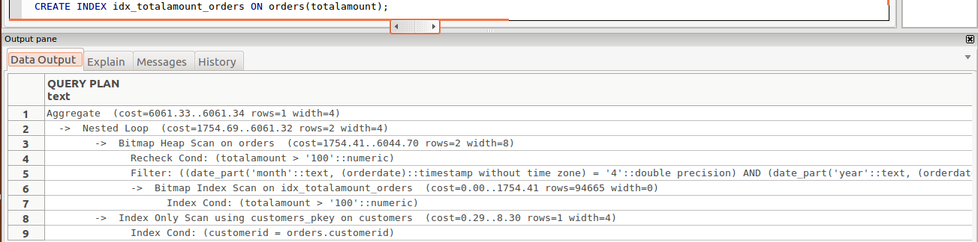
Hemos probado con todos los índices relevantes que hemos encontrado, es decir, orderdate, totalamount y customerid, y hemos notado que el único que ha modificado los costes ha sido el de totalamount, pues, como vemos en la captura, ha disminuído el coste total e inicial a 6061 unidades

Podemos notar como se mantiene el filtro de que coincida el customerid, y el de que se busque por orderdate, pero para la parte del totalamount está haciendo uso del índice que hemos creado, haciendo que el coste para encontrar las filas del resultado disminuya notablemente.
Esto es debido a que con un índice creado, acceder a las filas que tienen un totalamount mayor a uno pedido, le resulta muy cómodo, pues el índice guarda referencias a columnas con un cierto orden.

APARTADO B

Para todos estos apartados, hemos ejecutado la consulta en la pagina web con los valores por defecto que nos daban para los umbrales minimo, intervalos,etc.
Sin Indices no preparada
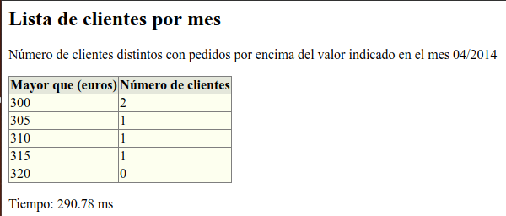
Como podemos ver aquí le cuesta casi 300 ms devolvernos la consulta.

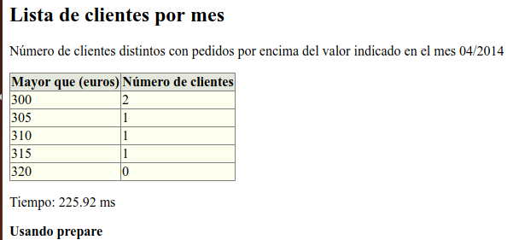
Sin Indices preparada

Aquí podemos notar como el tiempo con respecto a no preparar la consulta, no es muy diferente, es más, dependiendo de la ejecución, hay veces que puede ser menor o mayor a hacerlo sin prepararla (en este caso es menor)

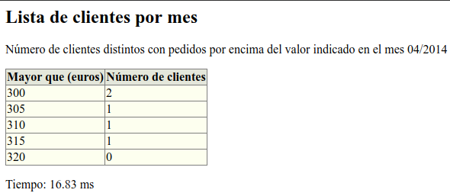
Con Indices No preparada

En este apartado, podemos notar como el tiempo para ejecutar la consulta ha disminuído muy considerablemente, más de un factor 10 de reducción.
Esto es debido al índice para totalamount que creamos en el apartado anterior.

Con Indices Preparada
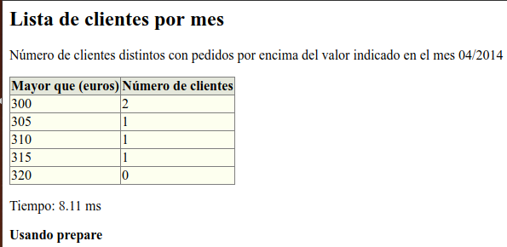
En este apartado hacemos uso de todo, los índices, y que esté preparada la consulta, y el resultado es que el tiempo de ejecución sea el menor de todas las que hemos hecho.

Tras ejecutar ANALYZE
Cuando generamos las estadísticas, no notamos un cambio considerable en el tiempo de respuesta con respecto a las consultas anteriores.
Esto puede ser debido a que aún sabiendo las estadísticas sobre las tablas customers y orders, nuestro planificador considere que la forma de procesar la consulta no se pueda mejorar más en este caso.
APARTADO C
Hemos analizado estas consultas sin ningún índice creado
Consulta 1

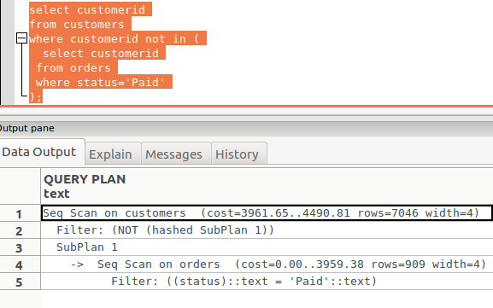
En esta consulta la forma en que se opera internamente consiste en realizar la subconsulta dentro del not in (es decir, mirar los que tienen status=paid), y después aplicarle el filtro de coger todos los que no están en esa subquery.

Podemos destacar que lo que caracteriza a esta consulta, es que el coste inicial antes de imprimir datos es el alto, pues tiene que realizar la consulta de dentro del not in antes de poder empezar a recorrer las filas e imprimirlas.

Consulta 2
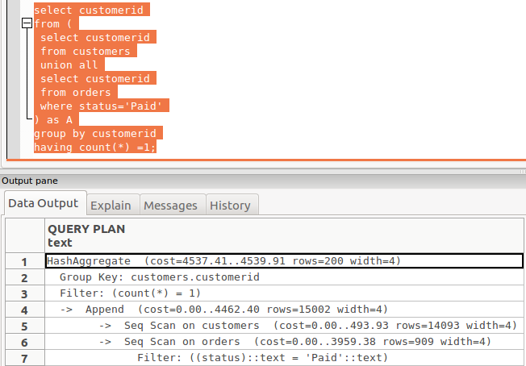
En esta consulta vemos como primero hace SeqScan para hacer las 2 consultas más internas a unir, acto seguido, une las consultas con el “union all”, después filtra las que tienen count(*)=1 para una agrupación por customerid, y después muestra el resultado.

Esta consulta, se caracteriza por tener un coste inicial más alto que las demás, pues debe agrupar los resultados antes de empezar a imprimirlos.

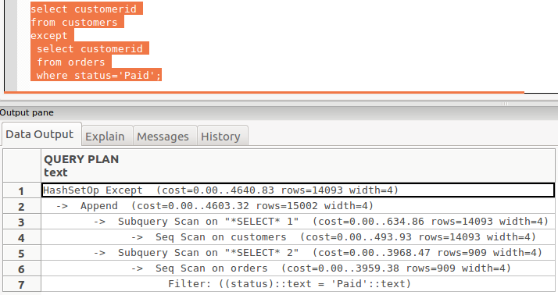
Consulta 3
Aquí vemos, como lo primero que hace es realizar las 2 consultas internas por separado, y después las resta usando “except”.

Esta consulta, comparada con la primera, tarda menos en empezar a imprimir filas, pues al recorrer la misma tabla a la vez (en 2 subconsultas simultáneas), puede ir imprimiendo las filas correctas mientras lo recorre.

En general las consultas 1 y 3 (que hacen lo mismo) tardan un tiempo parecido en realizarse en estos casos (tardando la primera ligeramente menos), pero podemos señalar que la primera consulta sería menos eficiente, en el caso en que nos interese limitar el número de filas en la salida, pues antes de empezar a imprimir, debe realizar un procesamiento muy largo de dentro del not in, mientras que la consulta 3 con su except, puede ir imprimiendo según recorre la tabla, y así parar cuanto antes.

La segunda consulta imprime un resultado diferente a la de las demás, y por tanto, no podemos comparar rendimiento de forma tan objetiva como con las otras 2, pero sí podemos señalar que es la que mayor coste inicial tendría antes de empezar a mostrar filas, pues tiene que agrupar sus resultados después de recorrer todas las tablas para crear el resultado, y después de eso, ya puede ir mostrando el resultado.
APARTADO D
consultas sin indices
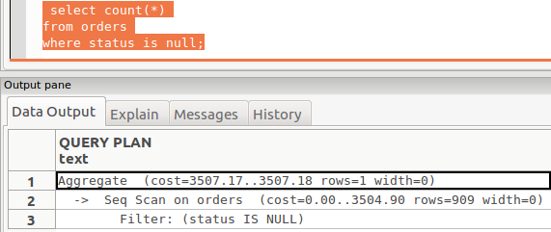
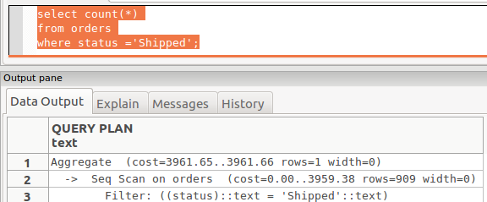

En estas consultas simplemente añadimos una condición de filtrado en la tabla, a la hora de buscar los elementos, esperando encontrar el mismo número de elementos. Aunque la diferencia radica en que al buscar secuencialmente, el que busca en status un NULL tarda un poco menos, porque no tiene que comparar cadenas como hace segunda consulta, que está obligada a procesar la cadena ‘Shipped’ entera para asegurarse de que encuentra las filas correctas

consultas con indice status
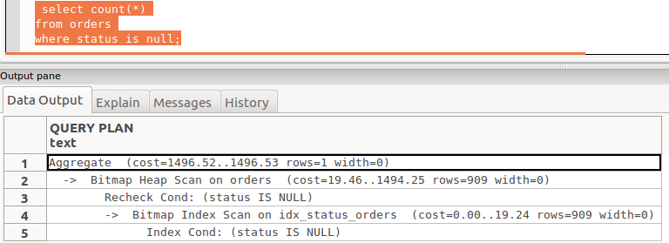
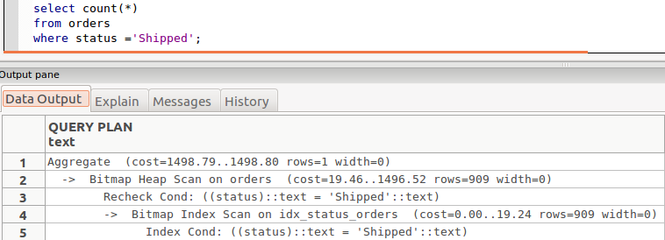

Una vez creado el índice, la diferencia entre costes disminuye, pues los índices guardan referencias a las filas donde sabemos que tenemos el valor de status con un cierto valor, y por tanto, no necesitamos comparar la cadena ‘Shipped’ con cada uno de los campos status de las filas que nos da el índice.

Consultas con índice status y ANALYZE ejecutado
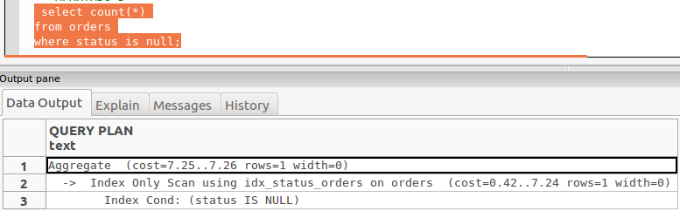
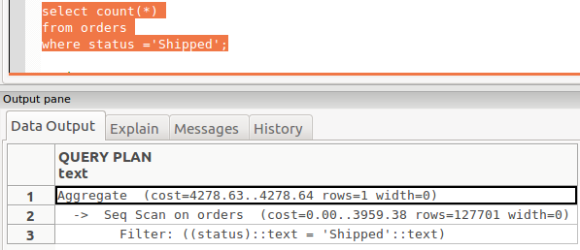

Aquí podemos ver como el coste ha disminuido mucho.

Aquí podemos ver que el coste ha aumentado considerablemente

La razón de estos cambios tras ejecutar ANALYZE radica en la naturaleza de ANALYZE, la cual genera estadísticas sobre la tabla orders, que luego utiliza para determinar los planes más eficientes en base a ellas.
En este caso, el comando ha detectado que el número de filas con STATUS a NULL es muy pequeño (concretamente no las hay), y el número de filas con status a ‘Shipped’ es más grande de lo estimado sin tener las estadísticas (si vemos el resultado de la consulta, veremos que conforman alrededor del 60% de la tabla).
Por estas razones, los EXPLAIN nos han ofrecido unos números tan dispares, pues se han generado estadísticas que nos dan unas aproximaciones más fiables para nuestras consultas.

Consultas adicionales apartado D

Sin indices ni analyze
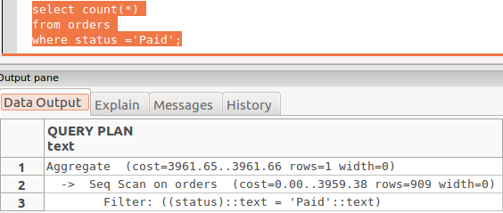

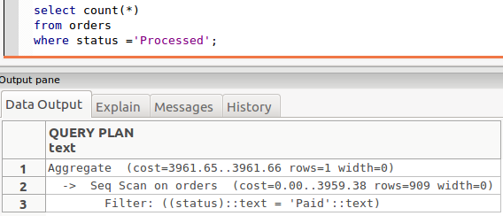

Con indice para status
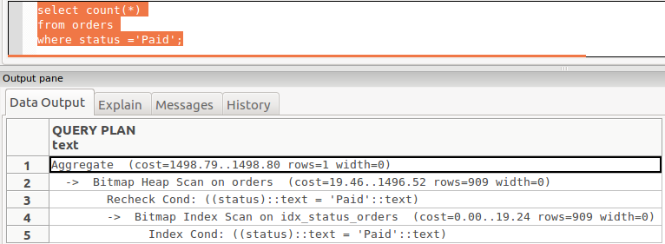

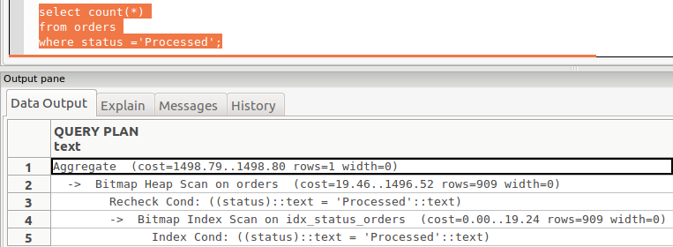

Con indice y estadisticas
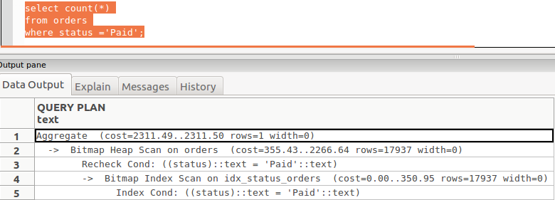

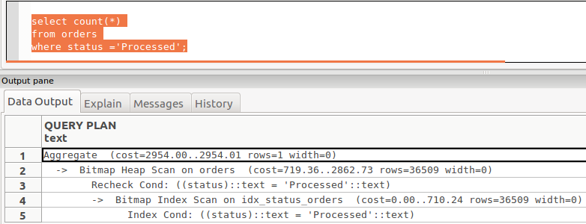

Para ambas consultas notamos los mismos resultados, es decir:
Tras crear el indice para status, notamos como el coste estimado dismimuye, como era de esperarse, pero al generar las estadísticas, sufre un efecto similar a la segunda consulta de este apartado, donde vemos que aumenta la estimación del coste, pues ahora se tienen unas estadísticas que nos ayudan a aproximarlo mejor.
APARTADO E
APARTADO G
apartado a y b
En este apartado a, hemos insertado en el campo de contraseña el comando: ' OR 1=1--
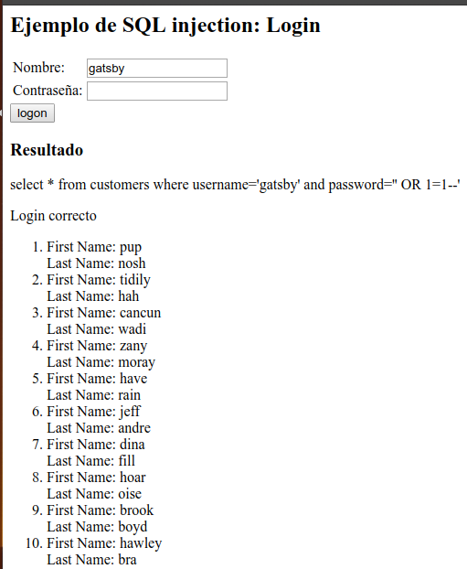
El resultado es este, podemos ver el comando utilizado, y que se ha hecho login correcto y ha generado los datos dentro del login

La lógica tras usar esta contraseña radica en que conocemos el formato de la consulta que realiza, y que no hace ningún tipo de control para evitar que introduzcamos una password así.
Sabiendo lo anterior, hacemos que la comilla simple cierre el password, para poder añadir otra condición al WHERE de la consulta.
1=1 siempre se cumple, por tanto, eliminamos el filtro, y se nos muestran todos los usuarios.
El - - lo que hace es comentar todo lo que venga detrás de la consulta.

En este apartado b hemos insertado en el campo de nombre el mismo comando anterior
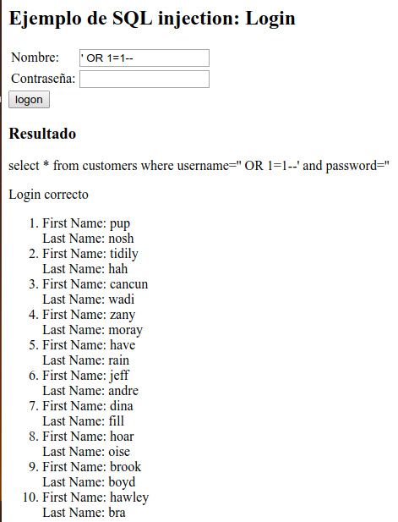
Hemos conseguido que el comando sea ambivalente en los 2 casos, gracias al - - al final de la línea, pues en el otro era opcional, pero en este es necesario, porque de esta forma, eliminamos tener que comprobar la condición del password, y la consulta funciona análoga a la anterior, incluso mejor, pues no tenemos que introducir una password siquiera para que funcione.

apartado c
Para evitar estos accesos indebidos, lo que podríamos hacer es escapar los caracteres especiales recibidos por php, o en general limpiar las entradas antes de usarlas en la consulta (en este caso, escapar las comillas simples).
APARTADO H
apartado a y b
En este apartado usaremos este comando: ' AND 0=1 UNION SELECT relname FROM pg_class;--
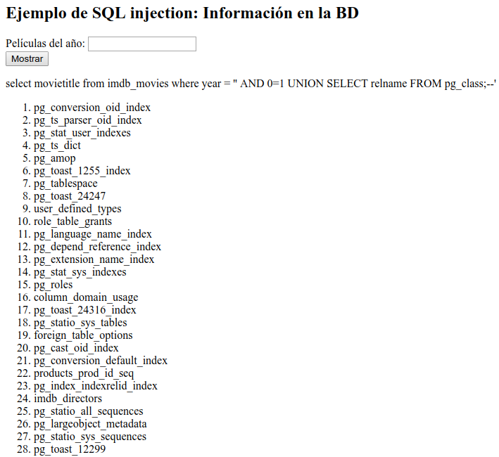
Así se nos muestra el nombre de todas las tablas del sistema al introducirlo en la búsqueda de año.

Esto es debido a que al añadir la condicion 0=1 al WHERE anulamos la consulta anterior, haciendo que no devuelva nada, y aprovechamos para añadir mediante un UNION nuestra propia consulta personalizada.

apartado i
Aunque usáramos un combobox en lugar de un campo de texto, no podríamos evitar el problema, si el usuario conoce comandos como curl o wget, que mandan peticiones http por linea de comando, lo que hace que uno pueda sobrescribir el campo value del combobox con cualquier opción que teclee, independientemente de los campos por defecto que use.

Con el método GET se podría pasar fácilmente los parámetros que se deseen por la URL misma de la petición http, pero aunque hiciéramos obligatorio usar POST, mediante dichos comandos curl o wget, hay flags para poder pasar parámetros en el mismo comando.

En conclusión, ambas modificaciones hacen que sea ligeramente más seguro para un atacante poco informado, pero al final, no solucionan el problema, pues se pueden ignorar estas restricciones fácilmente.

